

|  |
| --- |
| Detailed Design  Công ty Lữ Hành – Thiết kế chi tiết |

When printing, turn **off** hidden text. (Select **Tools/Options/Print**, deselect **Hidden Text**.)

|  |  |  |  |
| --- | --- | --- | --- |
| **Thông tin dự án** | Công ty Lữ HànhUse this field if you have a preliminary AFE. | Phiên bản Use this field to track different versions of this SOW. |  |
| Quản lý dự án: This is the person responsible for the day-to-day execution of project activities. | Trương Ngọc Tuấn | Sở hữu dự án This is the person responsible for the budget used to fund this project. |  |
| Nhóm thực hiện | C3 | Ngày chuyển giao This is the date the SOW is submitted for review. |  |
| Ngày bắt đầu This is the date costs begin to be charged to the project – usually the date the SOW is started. |  | Ngày kết thúc |  |

Tổng quan các phần được thay đổi

|  |  |  |  |
| --- | --- | --- | --- |
| **Date** | **Version** | **Description** | **Author** |
| 29/11/2010 | 1.0 | Tạo template cho document, phục vụ cho việc phân công và quản lý các chức năng khi làm việc nhóm | Trương Ngọc Tuấn |
|  |  |  |  |
|  |  |  |  |
|  |  |  |  |
|  |  |  |  |

Mục lục

1 GIỚI THIỆU 3

1.1 MỤC ĐÍCH 3

1.2 PHẠM VI 3

2 TỔNG QUAN DỰ ÁN 3

2.1 TỔNG QUAN CÁC CHỨC NĂNG 3

2.2 CÁC LƯỢC ĐỒ 3

2.3 NỀN TẢNG ỨNG DỤNG 3

3 GIAO DIỆN 4

4 THIẾT KẾ 5

4.1 [template] Chức năng A 5

4.1.1 Hướng tiếp cận thiết kế 5

4.1.2 Dữ liệu input và output 5

4.1.3 Tài liệu tra cứu và tham khảo 6

4.1.4 Lỗi 6

4.1.5 Unit Test 6

5 MÔ HÌNH DỮ LIỆU 6

# GIỚI THIỆU

## MỤC ĐÍCH

Nêu lên bản thiết kế chi tiết, cá nhân, đơn vị chịu trách nhiệm với các hoạt động thiết kế.

Nêu cách thức thực hiện, cụ thể hóa từng những chi tiết trong phần mềm.

Các thành viên trong nhóm phát triển sẽ thực hiện theo những quy định, hướng dẫn đề ra trong bản thiết kế chi tiết nhằm tạo sự thống nhất, đơn giản, dễ hiểu cho việc xây dựng dự án.

## PHẠM VI

Tài liệu dùng trong giai đoạn phát triển, chuyển giao và bảo trì hệ thống.

# TỔNG QUAN DỰ ÁN

## TỔNG QUAN CÁC CHỨC NĂNG

## CÁC LƯỢC ĐỒ

## NỀN TẢNG ỨNG DỤNG

ASP.NET

Visual Studio

Photoshop

# GIAO DIỆN

## Phân hệ quest

### Homepage

#### Giao diện

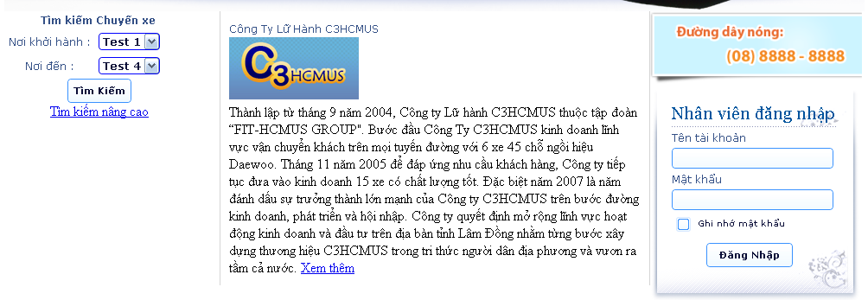

#### Các sự kiện chính

|  |  |  |  |
| --- | --- | --- | --- |
| Sự kiện | Mô tả | Tình trạng | Thành viên thực hiện |
| Load form | Input :  Output: Nạp danh sách các địa điểm đi và đến cho 2 combobox | Chưa thực hiện |  |
| Click nút tìm kiếm | Input: thông tin nơi đi nơi đến  Output: chuyển trang “hiển thị nội dung tìm kiếm” có danh sách các chuyển phù hợp Input | Chưa thực hiện |  |
| Click hyperlink tìm kiếm nâng cao | Input:  Output: chuyển trang “tìm kiếm nâng cao” | Chưa thực hiện |  |
| Click hyperlink xem thêm | Input:  Output: hiển thị toàn bộ thông tin giới thiệu | Chưa thực hiện |  |

### Tìm kiếm nâng cao

#### Giao diện

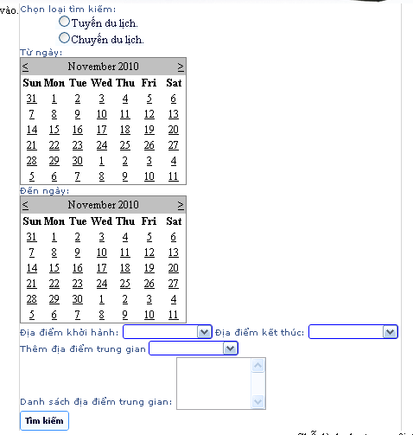

#### Các sự kiện chính

|  |  |  |  |
| --- | --- | --- | --- |
| Sự kiện | Mô tả | Tình trạng | Thành viên thực hiện |
| Form load | Input :  Output: Nạp danh sách các địa điểm đi và đến, địa điểm trung gian | Chưa thực hiện |  |
| Click nút tìm kiếm | Input: tìm theo tuyến hay chuyến, khoảng thời gian (từ ngày đến ngày) xuất bến, thông tin nơi đi, nơi đến, trung gian.  Output: chuyển trang “hiển thị nội dung tìm kiếm” có danh sách các chuyển phù hợp Input | Chưa thực hiện |  |
| Click radiobutton tuyến du lịch | Input:  Output: disable 2 calendar từ ngày đến ngày | Chưa thực hiện |  |
| Click radiobutton chuyến du lịch | Input:  Output: enable 2 calendar từ ngày đến ngày | Chưa thực hiện |  |

### Hiển thị nội dung tìm kiếm

#### Giao diện

#### Các sự kiện chính

|  |  |  |  |
| --- | --- | --- | --- |
| Sự kiện | Mô tả | Tình trạng | Thành viên thực hiện |
|  |  |  |  |
|  |  |  |  |
|  |  |  |  |
|  |  |  |  |

### Chi tiết 1 chuyến

#### Giao diện

#### Các sự kiện chính

|  |  |  |  |
| --- | --- | --- | --- |
| Sự kiện | Mô tả | Tình trạng | Thành viên thực hiện |
|  |  |  |  |
|  |  |  |  |
|  |  |  |  |
|  |  |  |  |

# THIẾT KẾ

## [template] Chức năng A

### Hướng tiếp cận thiết kế

Sử dụng control List Box để hiển thị câu hỏi (câu chứa từ có khoảng trống) và các lựa chọn cho từng khoảng trống trong câu hỏi. Mỗi từ trong câu hỏi sẽ được cắt ra, mỗi từ được đưa vào trong 1 label, và tất cả label được đưa vào List Box. Trong chức năng này có 2 List Box được sử dụng. Cần tùy chỉnh style của List Box để có thể hiển thị nhiều item trên cùng 1 dòng.

Đối với List Box để hiển thị câu hỏi: Khi người sử dụng dùng chuột chọn 1 label chứa từ nào đó có khoảng trống (được in đậm), thì List Box bên dưới sẽ hiển thị các đáp án lựa chọn ứng với từ có khoảng trống đó. Nếu người dùng chọn 1 từ không có khoảng trống thì không có gì xảy ra.

Đối với List Box hiển thị các phương án lựa chọn, khi người sử dụng dùng chuột chọn label chứa phương án nào thì phương án đó lập tức đem so với đáp án, và hiện thông báo đúng hay sai. Nếu đúng, label chứa từ có khoảng trống hiện tại trên List Box chứa câu hỏi sẽ được điền vào đáp án tương ứng để có từ hoàn chỉnh.

### Dữ liệu input và output

#### Input:

Chuổi string chứa câu hỏi.

Các mảng chuỗi chứa các phương án lựa chọn ứng với từng khoảng trống trong câu hỏi.

Một mảng chuỗi chứa các đáp án cho từng khoảng trống.

#### Output:

Nếu người dùng chọn đúng đáp án cho từng khoảng trống:

Hiện thông báo người dùng đã chọn đúng.

Play nhạc: Correct.wav; File nhạc này chứa trong thư mục MyAudio, thư mục này phải được đặt chung với file thực thi của chương trình.

Từ chứa khoảng trống sẽ được điền vào đáp án tương ứng và hiển thị.

Nếu người dùng chọn sai:

Hiện thông báo người dùng đã chọn sai và cho chọn lại.

Play nhạc: Incorrect.wav; File nhạc này chứa trong thư mục MyAudio, thư mục này phải được đặt chung với file thực thi của chương trình.

Khi người dùng chọn đúng tất cả các khoảng trống thì hiện thông báo đã kết thúc câu hỏi và có button để người dùng chọn câu hỏi khác. Đồng thời play nhạc: Finish.mid. File nhạc này chứa trong thư mục MyAudio, thư mục này phải được đặt chung với file thực thi của chương trình.

### Tài liệu tra cứu và tham khảo

MSDN Library For Visual Studio 2008, phần List Box.

### Lỗi

| Mã lỗi | Mô tả lỗi | Hướng khắc phục | Tình trạng |
| --- | --- | --- | --- |
| 1 | Khi tùy chỉnh một Button thì các Button khác thay đổi đồng loạt. | Khi thay đổi Template của Button, ta chọn Edit a Copy. |  |

### Unit Test

[Mục đích của phần này gồm:

Ai chịu trách nhiệm test

Làm thế nào nó sẽ được thực hiện, bao gồm những công cụ được sử dụng

Một danh sách các loại giao dịch hay kịch bản test để xác minh giao diện chương trình làm việc như thiết kế]

# MÔ HÌNH DỮ LIỆU